LAPORAN PROJECT UKK

NAMA : FABYOLA SADIRA ARIADI

KELAS : XII.PPLG

JURUSAN : PERANGKAT LUNAK DAN GIM

SEKOLAH : SMKN 2 PADANG

JUDUL PROJECT : DATA INVENTARIS BARANG

1. LATAR BELAKANG

Pengelolaan barang secara manual kurang efisien. Oleh karena itu, dibutuhkan sistem inventaris berbasis web dengan fitur tabel barang untuk mempermudah pencatatan, pencarian, dan pengelolaan data secara terstruktur.

1. TUJUAN

Laporan ini dibuat untuk mendokumentasikan hasil pengembangan fitur manajemen **Tabel Barang** dalam aplikasi sistem manajemen inventaris. Fitur ini mencakup pembuatan, pembacaan, pembaruan, dan penghapusan (CRUD) data barang.

1. FITUR UTAMA

* Menampilkan daftar barang.
* Menambahkan data barang baru.
* Mengedit data barang.
* Menghapus data barang.
* Pencarian barang berdasarkan nama / kategori.

1. HASIL

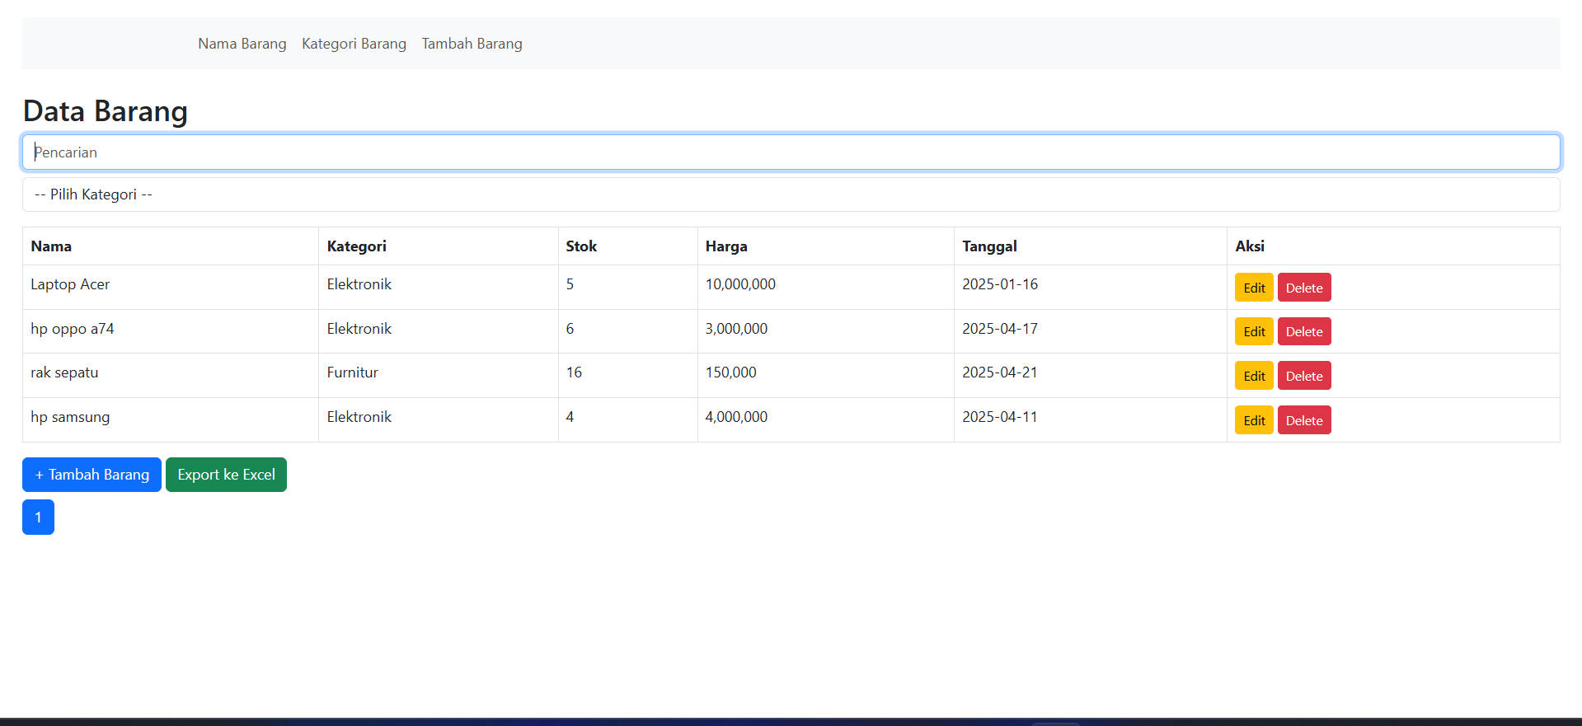

1. Kesimpulan

Fitur manajemen tabel barang telah berhasil dikembangkan dan diimplementasikan. Semua fungsi CRUD berjalan dengan baik dan antarmuka pengguna memudahkan dalam pengelolaan data barang.